ТЕСТОВЫЕ ЗАДАНИЯ
ОЛИМПИАДЫ ШКОЛЬНИКОВ
ПО ТЕХНОЛОГИИ 2012-2013 УЧЕБНОГО ГОДА
(Номинация «Техника и техническое творчество»)

7 класс

Отметьте один или все правильные ответы:
1.Технология-это наука:
а) о физических явлениях;
б) о преобразовании материалов, энергии, информации по плану человека;
в) о химических процессах;
г) о биологических объектах.

Расположите в хронологическом порядке
2.Научно-технологические достижения человечества:
а) использование атомной энергии;
б) создание токарных станков;
в) создание космических кораблей;
г) создание электродвигателя;
д) создание лазеров.

Отметьте один или все правильные ответы:
3.Для обработки материалов используются машины:
а) транспортные;
б) энергетические;
в) технологические;
г) информационные;

Отметьте один или все правильные ответы:
4.В токарно-винторезном станке используется передача:
а) ременная;
б) цепная;
в) зубчатая;
г) реечная.

Отметьте один или все правильные ответы:
5. Ротор двигателя вращается с частотой 2000 об/мин., ведущий вал имеет диаметр 75 мм., а ведомый 300 мм. Частота вращения ведомого вала равна:
а) 1000 об/мин.;
б)750 об/мин.;
в) 500 об/мин.;
г) 250 об/мин.
Отметьте один или все правильные ответы:
6.Толщина детали должна быть равна 34 мм, а заготовка имеет толщину 40 мм. Ее надо обработать одинаково с обеих сторон. Припуск на обработку одной стороны детали равен:
а) 6 мм;
б) 4 мм;
в) 3 мм;
г) 2 мм.

Отметьте один или все правильные ответы:
7.Наибольшей прочностью обладает древесина:
а) березы;
б) сосны;
в) осины;
г) ели.

8.В основе действия исторически самого первого сложного вида оружия – лука лежат свойства древесины:
а) твердость;
б) гибкость;
в) упругость;
г) прочность.

9.До высушивания масса образца древесины составляла 4,8 кг, а после высушивания 3,2 кг. Какова первоначальная влажность древесины:
а) 70%
б) 60%
в) 50%
г) 40%

Отметьте один правильный ответ:
10.Мягкой лиственной породой является:
а) дуб;
б) осина;
в) береза;
г) сосна.

Отметьте один правильный ответ:
11.Минимальное расстояние от гвоздя до кромки деревянной детали, чтобы она не раскололась, должно быть:
а) 4 диаметра гвоздя;
б) 8 диаметров гвоздя;
в) 12 диаметров гвоздя;
г) 15 диаметров гвоздя.

Отметьте один или все правильные ответы:
12.Цементация стали – это:
а) процесс полировки стального изделия с использованием цемента;
б) закалка стали в цементе;
в) повышение концентрации атомов углерода в поверхностном слое;
г) процесс отпуска закаленной ранее стали в атмосфере.

Отметьте один правильный ответ:
13.Древнейший вид обработки металла, известный еще до нашей эры:
а) токарная обработка;
б) ковка;
в) сверление;
г) фрезерная обработка.

Отметьте один или все правильные ответы:
14. Из чугуна получают качественные сложные отливки благодаря его свойству:
а) упругости;
б) пластичности;
в) твердости;
г) жидкотекучести.

Отметьте один или все правильные ответы:
15.Металическую проволоку изготавливают с помощью следующих технологических процессов.
а) штамповки;
б) прокатки;
в) волочения;
г) литья.

16.Начертите принципиальную электрическую схему цепи:

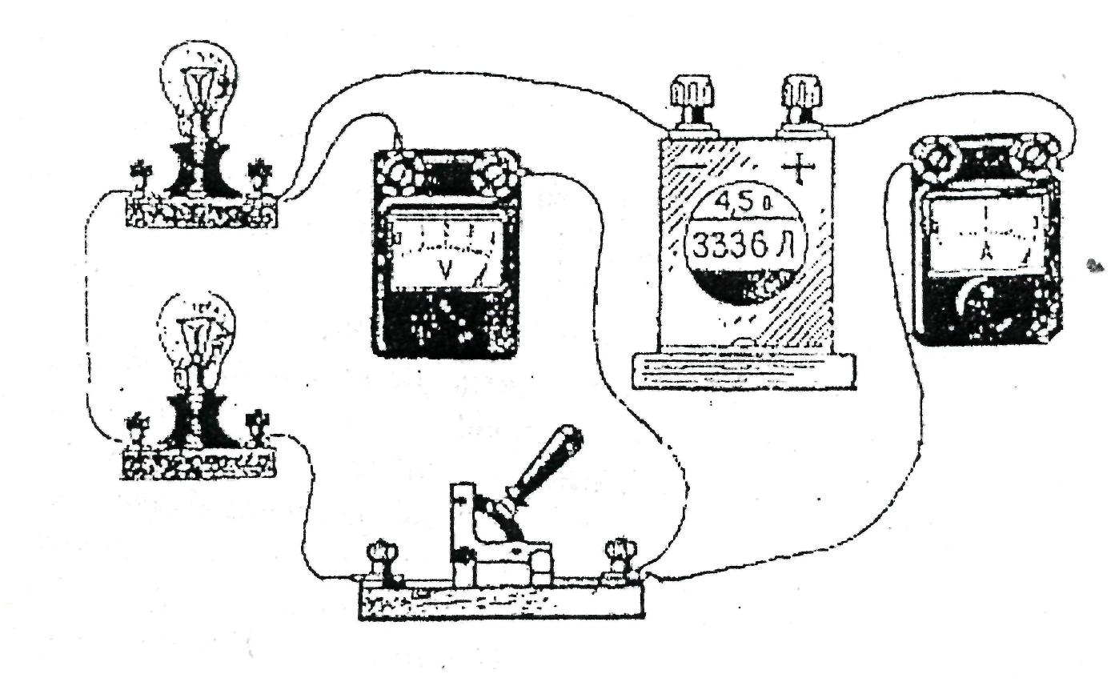
V
А

17. К сети напряжением 220 В на даче будут подключены чайник мощностью 1,5 кВт, электрическая плита мощностью 3,5 кВт, калориферы мощностью 2 кВт, две люстры каждая с энерго-сберегающими лампами мощностью 15 Вт. Какого сечения надо выбрать медный провод для питания этих устройств? Таблица допустимых токов в зависимости от сечения электрического провода приведена ниже.

Поперечное сечение провода,  мм² | Допустимый ток,  А
1,5 | 23
2 | 26
2,5 | 30
4 | 41

Отметьте один или все правильные ответы:
18.Преобразование акустических сигналов в электрические в радиоустройствах осуществляется с помощью:
а) динамика;
б) громкоговорителя;
в) микрофона;
г) акустической системы.

19. Выберите один правильный ответ. Профильный разрез детали А правильно показан на чертеже…
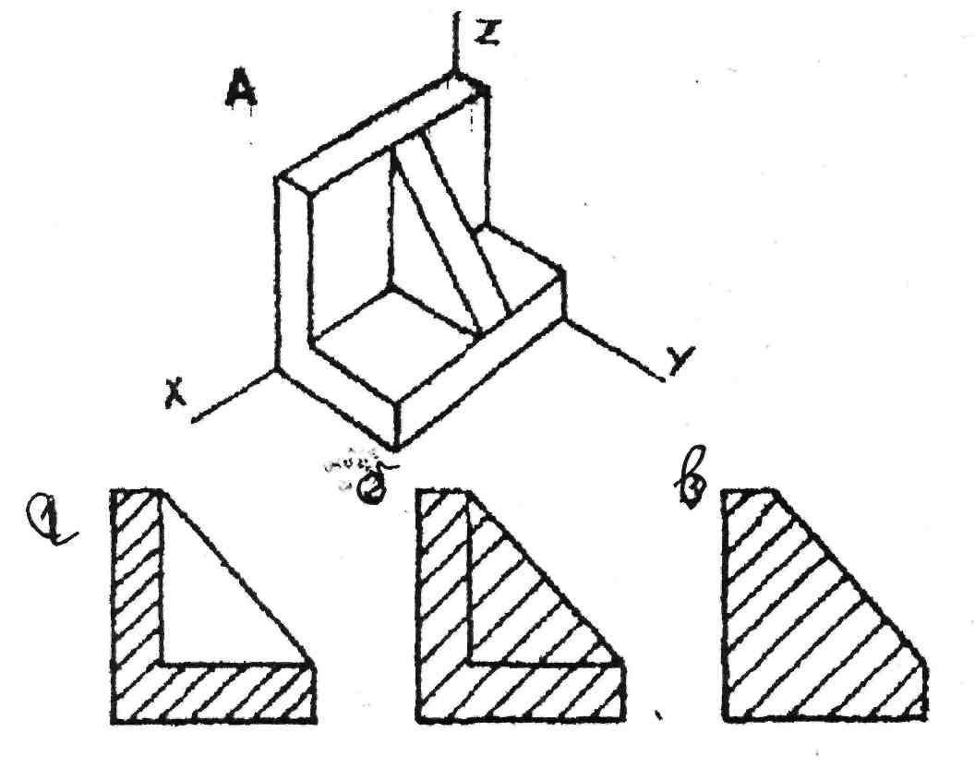

20. Проставьте на чертеже те размеры детали, которых не хватает для ее изготовления:
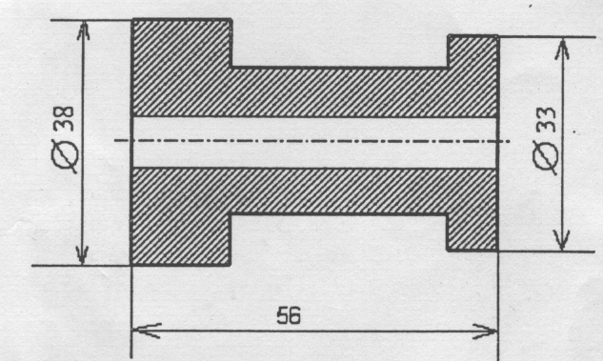
21. Выполняя чертеж данной детали в масштабе 2:1, проставляются следующие размерные числа:
а) 4,10,6,3
б) 8,20,12,6
в) 2;5;3;1,5
г) 12,30,18,9
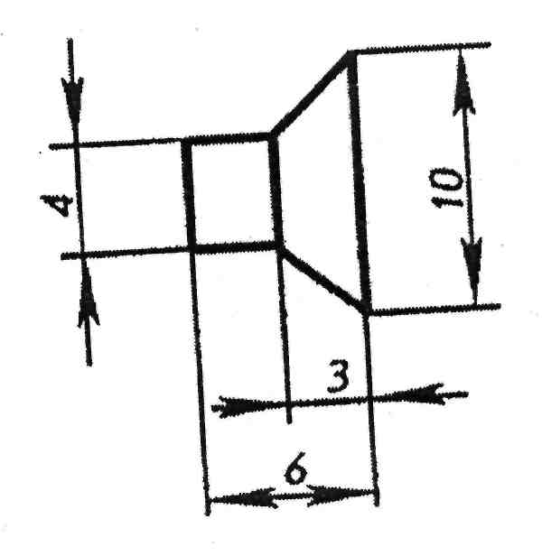
22. По чертежам деталей найдите соответствующие им наглядные изображения. Их буквенные обозначения проставьте рядом с цифрами:
1 –
2 –
3 –
4 –
5 -

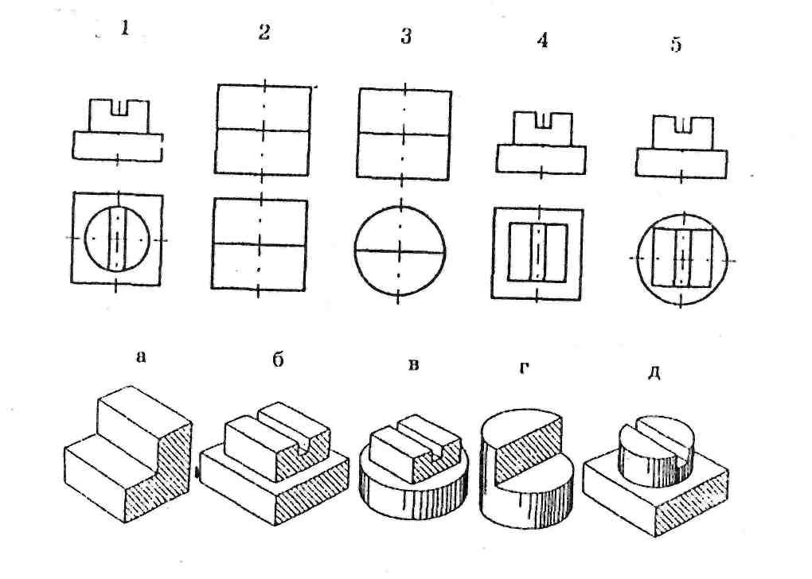
Отметьте один или все правильные ответы:
23.Видами художественной обработки древесины является:
а) сверление;
б) строгание;
в) резьба;
г) роспись;
д) выжигание.

Отметьте один или все правильные ответы:
24.Использование идей дизайна (выбор материала, цвета, формы изделия) способствует:
а) уменьшение затрат энергии при изготовлении изделия;
б) экономии материалов и энергии при изготовлении изделия;
в) уменьшению размеров изделия;
г) повышению привлекательности и конкурентно способности изделия.

Отметьте один или все правильные ответы:
25.Наибольшее потребление природных ресурсов (материалов и энергии) имеет место при изготовлении изделий из металла:
а) методом штамповки;
б) прессованием;
в) обработкой резанием;
г) литьем.

Отметьте один или все правильные ответы:
26.Для сохранения ресурсов углеродосодержащего топлива (каменного угля, нефти и газа) и урана для будущих поколений целесообразно использование:
а) атомной энергетики;
б) тепловой энергетики;
в) ветроэнергетики;
г) солнечной энергетики;
д) биотоплива.

Отметьте один или все правильные ответы:
27.Чтобы повесить полку на бетонную стену, необходимо сделать отверстия для крепления винтов в этой стене с помощью;
а) дюбеля;
б) дрели с обычным сверлом;
в) дрели с победитовым сверлом;
г) шлямбура.

28.Какова стоимость электроэнергии, потребляемой за месяц лампой мощностью 60 Вт, если она горит 30 дней в месяц с 19 до 24 часов? Стоимость 1 кВт./часа электроэнергии –3 рубля.

Отметьте один или все правильные ответы:
29.Предпринимательская деятельность начинается:
а) с разработки бизнес плана;
б) с возникновения предпринимательских идей;
в) с регистрации предприятия;
г) с рекламы будущего изделия.

30. Предприниматель А. реализовал 1000 единиц продукции и получил выручку 300000 рублей без учета НДС, в том числе 100000 рублей прибыли. Какова себестоимость единицы продукции?
а) 100 рублей;
б) 200 рублей;
в) 300 рублей;
г) 400 рублей.

31. Отметьте из предложенных ниже суждений те, которые могут выступать положительными аргументами при выборе профессиональной деятельности в сфере предпринимательства:
а) у предпринимателей возникают проблемы с клиентами, поставщиками, кредиторами;
б)у предпринимателей успех определяется собственной инициативой и энергией;
в) у предпринимателей много работы и мало свободного времени, нет четко установленного рабочего дня и гарантированного отпуска;
г) у предпринимателей большая свобода принятия решений;
д) у предпринимателей отсутствуют неприятности с коллегами по работе.

32.Установите соответствие между профессией и объектом труда:
1) микробиолог; а) техника;
2) программист; б) природа;
3) журналист; в) знаковые системы;
4) дизайнер; г) человек;
5) металлург; д) художественный образ.

1 , 2 ,3 ,4 ,5________.

Отметьте один или все правильные ответы:
33.Техническое творчество-это:
а) нахождение готовых технических решений в литературе;
б) нахождение готовых технических решений в Интернете;
в) нахождение готовых технических решений с помощью промышленного шпионажа;
г) создание нового технического решения в частности на основе анализа готовых технических решений;
д) выработка новых технических решений в результате бесед со специалистами.

Отметьте один или все правильные ответы:
34.Необходимым условием для выдвижения идеи проекта является:
а) разработка чертежей проектного изделия;
б) разработка технологической карты изготовления проектного изделия;
в) определение проблемы и темы проекта, анализ информации по теме проекта;
г) разработка плана пояснительной записки.

Отметьте один или все правильные ответы:
35.Наиболее творческим этапом при выполнении проекта является:
а) презентация проекта;
б) формулировка проблемы и темы проекта;
в) сбор и анализ информации по теме проекта;
г) выдвижение идеи проекта.

ТЕСТОВЫЕ ЗАДАНИЯ РЕГИОНАЛЬНОГО ЭТАПА XII ВСЕРОССИЙСКОЙ ОЛИМПИАДЫ ШКОЛЬНИКОВ ПО ТЕХНОЛОГИИ 2010/2011 УЧЕБНОГО ГОДА
(Номинация «Техника и техническое творчество»)
10-11 классы

Укажите один или все правильные ответы:
1.Совокупность машин, механизмов, процессов, изделий, созданных людьми для удовлетворения своих потребностей, называется:
а) биосферой;
б) атмосферой;
в) техносферой;
г) гидросферой.

Укажите один или все правильные ответы:
2.Наука технология посвящена:
а) изучению и созданию методов проектирования и изготовления изделий;
б) изучению физических явлений и их использованию;
в) изучению химических процессов и их использованию;
г) изучению биологических объектов и их использованию.

3.Расположите в хронологическом порядке следующие изобретения:
а) двигатель внутреннего сгорания;
б) транзистор;
в) сотовый телефон;
г) ЭВМ;
д) паровая машина.

1. 2. 3. 4. 5.___________

Укажите один или все правильные ответы:
4.Для получения электрической энергии используются:
а) станки;
б) генераторы;
в) солнечные батареи
г) ПЭВМ
д. автомобили

Укажите один или все правильные ответы:
5.Процесс изготовления изделия отражен на
а) чертежах деталей;
б) сборном чертеже;
в) технологической карте;
г) инструкционной карте.
Укажите один или все правильные ответы:
6. Размер длины детали по чертежу 46±0,2. Годными являются детали, имеющие размеры длины:
а) 46,1;
б) 46,2;
в) 45,7;
г) 45,9.

Укажите один или все правильные ответы:
7.Диаметр заготовки равен D=38мм, а требуемый диаметр D=37мм. Какова должна быть глубина резания:
а) 1мм;
б) 0,75 мм;
в) 0,5 мм;
г) 0,25 мм.

Укажите один или все правильные ответы:
8.Преобразование вращательного движения в поступательное осуществляется с помощью передачи:
а) цепной;
б) зубчатой;
в) реечной;
г) ременной.

Укажите один или все правильные ответы:
9.Механические свойства древесины:
а) упругость;
б) плотность;
в) влажность;
г) твердость;
д) прочность.

Укажите один или все правильные ответы:
10.Твердой лиственной породой являются
а) осина;
б) тополь;
в) клен;
г) береза.

Укажите один или все правильные ответы:
11. Каким ручным электрифицированным инструментом можно изготовить из 5 мм. фанеры круг диаметром 170 мм?
а) электрической дрелью;
б) фрезерной машинкой
в) вибрационной шлифовальной машинкой;
г) электрическим лобзиком.

Укажите один или все правильные ответы:
12.Нагрев стали до температуры ниже 727 °С, выдержка при этой температуре и последующее охлаждение на воздухе называется:
а) закалкой;
б) отпуском;
в) нормализацией;
г) отжигом.

Укажите один или все правильные ответы:
13.Сплав меди с цинком называется:
а) бронзой;
б) латунью;
в) дюралюмином;
г) нержавеющей сталью.

Укажите один или все правильные ответы:
14.Механическими свойствами металлов являются
а) электропроводность;
б) теплопроводность;
в) блеск;
г) твердость;
д) прочность.

Укажите один или все правильные ответы:
15.Дюралалюмин – это сплав алюминия с
а) углеродом;
б) железом;
в) медью;
г) оловом;
д) кремнием.

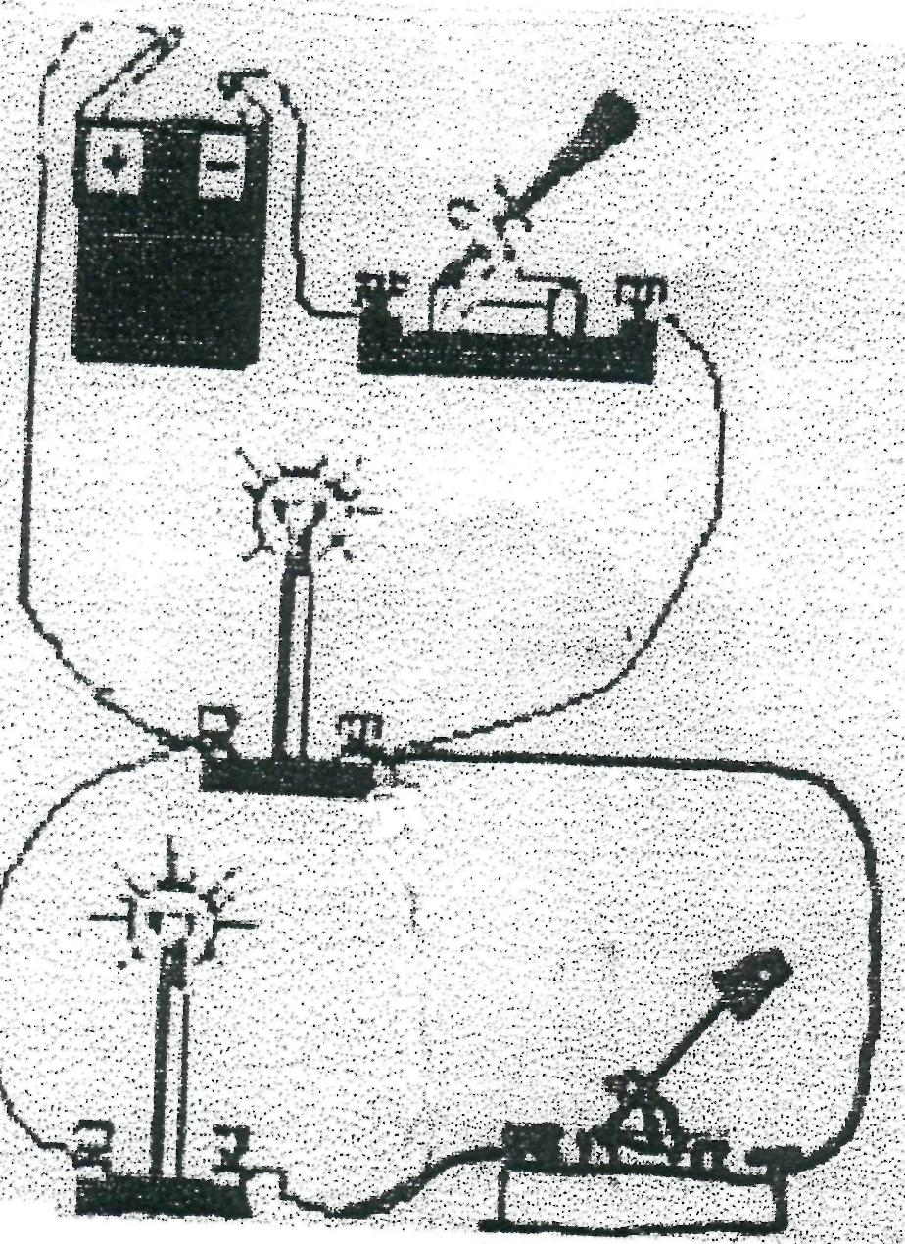16.Начертите принципиальную электрическую схему цепи:

17. Предохранитель на электрическом щитке квартиры срабатывает, если ток в цепи превышает 30А. Напряжение сети 220В. Если включить в квартире одновременно электрочайник мощностью 1,5кВт, электрическую плиту мощностью 3кВт, стиральную машинку мощностью 1 кВт, калорифер мощностью 1кВт, 5 энергосберегающих ламп мощностью 15кВт каждая, то предохранитель:
а) срабатывает ;
б) не срабатывает;
в) может как сработать так и не сработать.

Укажите один или все правильные ответы:
18.Основную часть используемой людьми электрической энергии создают
а) атомные электростанции ;
б) тепловые электростанции;
в) гидроэлектростанции;
г) ветроэлектростанции.

Укажите один или все правильные ответы:
19.Преобразование электрических сигналов в акустические сигналы в радиоустройствах осуществляется с помощью:
а) микрофона;
б) усилителя;
в) громкоговорителя:
г) генератора.

20.Выберите один правильный ответ. Наглядному изображению соответствует чертеж:
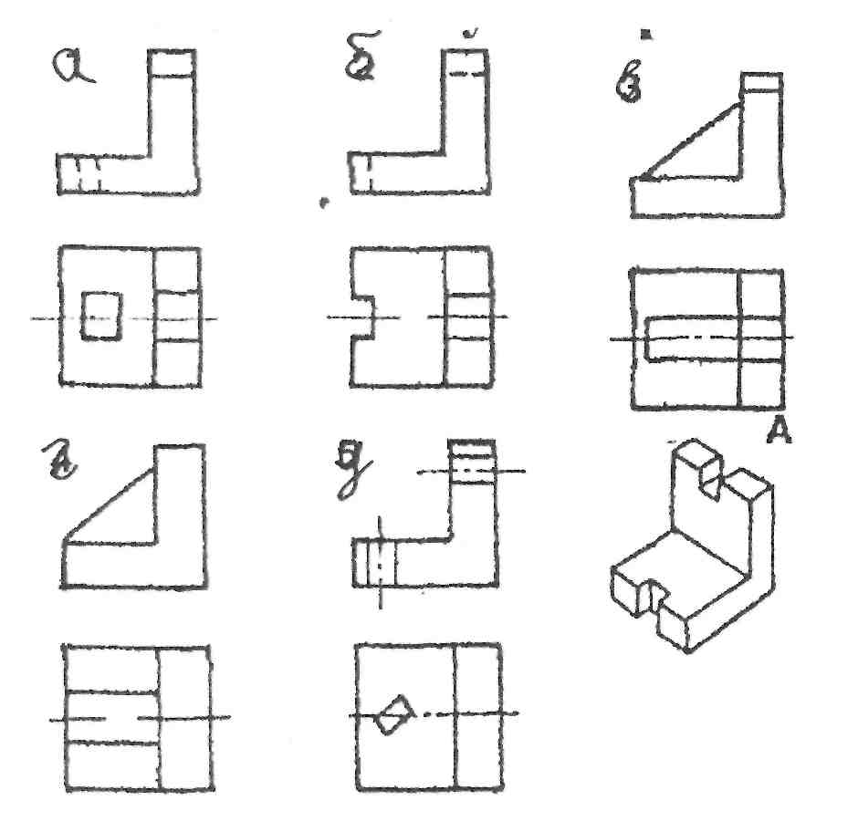
д
г
в
б
а

21. Проставьте на чертеже те размеры детали, которых не хватает для ее изготовления:

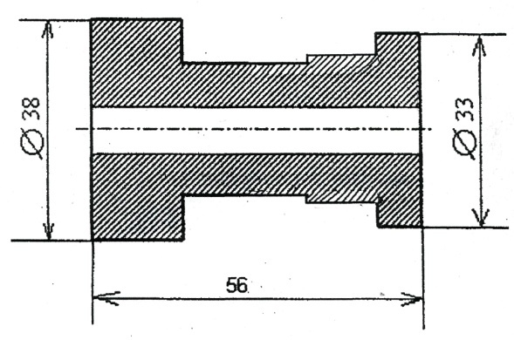

22. Укажите масштаб, в котором изображена схема плана комнаты, размером 4х6 м²:
а) 1:1
б) 1:2
в) 0,5:1
г) 1:100
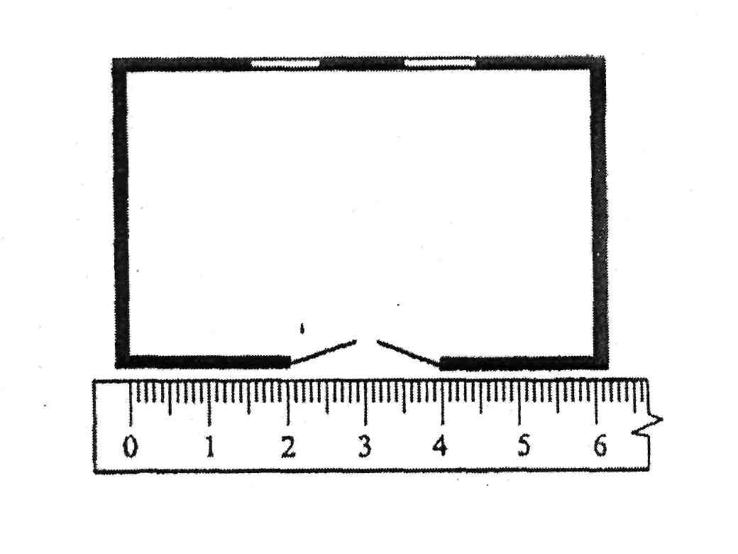
Укажите один или все правильные ответы:
23. Какой вид прозрачной отделки можно применять для шкатулки, декорированный в технике геометрической резьбы?
а) покрыть гуашью;
б) покрасить масляной краской;
в) тонировать морилкой;
г) покрыть бесцветным лаком.

24.Допишите определение _____________-это творческая деятельность по созданию гармоничной предметной среды, окружающей человека.
а) моделирование;
б) конструирование;
в) дизайн;
г) макетирование.

Укажите один или все правильные ответы:
25.При станочной обработке металла имеет место большой расход материалов и энергии, что сокращает природные ресурсы. В частности, в стружку идет до:
а) 5 %. металла;
б)10%. металла;
в) 20%. металла;
г) 50%. металла.

Укажите один или все правильные ответы:
26. Большинство специалистов во всех странах мира согласны с тем, что человеческая деятельность приводит к усилению парникового эффекта , который способствует :
а) повышению средней температуры планеты;
б) понижению средней температуры планеты;
в) повышению уровня мирового океана;
г) понижению уровня мирового океана;
д) изменению климата.

27.Установите технологическую последовательность покраски оконной рамы:
а) уборка рабочей зоны;
б) подготовка рабочей зоны;
в) выполнение покраски;
г) подготовить краску, кисти и сопутствующие материалы;
д) подготовить раму к покраске трещины, неровности

28.Прожиточный минимум в данном регионе составляет 5 тыс. рублей.
Семья живет на зарплату родителей. Какова должна быть минимальная зарплата родителей, если семья состоит из мужа, жены и двух детей и 13% зарплаты надо отдать государству в виде налогов?

Укажите один или все правильные ответы:
29. Что побуждает предпринимателя производить товары с наименьшими затратами ресурсов?
а) ограниченность ресурсов;
б) штраф за расточительное использование ресурсов;
в) чувство гражданского долга;
г) стремление получить наибольшую прибыль.

30.Предприниматель Б. торговал изделиями, себестоимость которых 500 руб, а цена 900 руб. В результате торговли была получена прибыль в размере 270000 руб. Определите выручку предпринимателя Б.

Укажите один или все правильные ответы:
31. Под квалификацией специалиста понимается:
а) уровень оборудования;
б) состояние здоровья;
в) усидчивость и настойчивость;
г) большой стаж работы по специальности;
д) образование и практический опыт.

Укажите один или все правильные ответы:
32.По принятой классификации профессия дизайнера относится к классу профессий:
а) человек-человек
б) человек-природа;
в) человек-техника;
г) человек- знаковая система;
д) человек- художественный образ.

Укажите один или все правильные ответы:
33. Техническое творчество-это
а) выдвижение идей и созданию новых произведений искусства;
б) проектирование и создание новых архитектурных сооружений;
в) проектирование новых технических и технологических систем;
г) открытие новых физических явлений.

Укажите один или все правильные ответы:
34.Мозговой штурм представляет собой:
а) групповое обсуждении идей;
б) групповое выдвижение идей;
в) групповую критику идей;
г) публичную защиту идей.

Укажите один или все правильные ответы:
35. Перед изготовлением изделия на конструкторско-технологическом этапе выполнения проекта необходимо:
а) оформить пояснительную записку к проекту;
б) продумать презентацию проекта;
в) разработать чертежи и технологическую карту:
г) продумать проблему и тему проекта.

